
Průvodce programem Writer 6.4

Kapitola 8
Úvod do stylů

Autorská práva
Tento dokument je duševním vlastnictvím dokumentačního týmu LibreOffice Copyright ©2020. Přispěvatelé jsou uvedeni níže. Dokument je možné šířit nebo upravovat za podmínek licence GNU General Public License (http://www.gnu.org/licenses/gpl.html) verze 3 nebo novější nebo za podmínek Commons Attribution License (http://creativecommons.org/licenses/by/4.0/) verze 4.0 nebo novější.
Všechny ochranné známky uvedené v této příručce patří jejich vlastníkům.

Přispěvatelé

Pro toto vydání
Jean Hollis Weber | Kees Kriek

Pro předchozí vydání
Jean Hollis Weber | John A. Smith | Ron Faile Jr.
Bruce Byfield | Gillian Pollack

Zpětná vazba
Připomínky a náměty k tomuto dokumentu posílejte v angličtině dokumentačnímu týmu na adresu: documentation@global.libreoffice.org.
- Poznámka
Vše, co do e-mailové konference pošlete, včetně e-mailové adresy a dalších osobních informací uvedených ve zprávě, bude veřejně viditelné bez možnosti smazání.

Datum vydání a verze programu
Publikováno v červenci 2020. Kniha je určena pro LibreOffice 6.4.

Poznámka pro uživatele systému macOS
Některé klávesové zkratky a položky nabídek jsou v systému macOS jiné než v systémech Windows a Linux. V následující tabulce jsou uvedeny nejdůležitější rozdíly, které se týkají informací v této knize. Podrobnější seznam se nachází v nápovědě k aplikaci.
Windows nebo Linux | Ekvivalent pro macOS | Akce
Nástroje > Možnosti výběr v nabídce | LibreOffice > Předvolby | Otevřou se možnosti nastavení
Klepnutí pravým tlačítkem | Ctrl + click a/nebo kliknutí pravým tlačítkem myši (závisí na nastavení počítače) | Otevře se místní nabídka
Ctrl (Control) | ⌘ (Command) | Používá se také s dalšími klávesami
F11 | ⌘ + t | Otevře se postranní lišta Styly

Obsah
Autorská práva 2
Přispěvatelé 2
Pro toto vydání 2
Pro předchozí vydání 2
Zpětná vazba 2
Datum vydání a verze programu 2
Poznámka pro uživatele systému macOS 2
Co jsou styly? 5
Proč používat styly? 5
Kategorie stylů 5
Karta Styly v postranní liště 5
Filtrování viditelných stylů 6
Používáme styly 6
Použití stylů odstavce 6
Práce s kartou Styly v postranní liště 7
Z nabídky Styly 7
Ze seznamu Nastavit styl odstavce 7
Použíjeme Režim vyplňování formátu 8
Klávesovými zkratkami 8
Aplikace znakových stylů 8
Z nabídky Styly 8
Práce s kartou Styly v postranní liště 9
Odebrání nebo nahrazení znakových stylů 9
Použití stylů rámce 9
Používáme styly stránky 10
Příklad: Kapitoly 10
Příklad: Stránka se speciálním formátováním 11
Příklad: Stránky v kapitole knihy 11
Používáme styly seznamu 15
Pracujeme s kartou Styly v postranní liště 15
Z nabídky Styly 15
Restart nebo pokračování číslování 15
Aplikace stylů tabulky 16
Přiřazení stylů klávesovým zkratkám 16
Tvorba a úprava stylů 16
Nabídka Akce stylů 17
Nový styl z výběru 17
Aktualizovat vybraný styl 17
Načíst styly (ze šablony nebo dokumentu) 18
Tvoříme styl přetažením výběru 18
Změna stylu pomocí dialogového okna Styl 19
Automatická aktualizace 19
Mazání stylů 19
Příklad: vytvoření a úprava stylu odstavce 20
Vytvoření odstavcového stylu básně 20
Vytvoření stylu Báseň nadpis 21
Úprava formátu našich stylů 22
Definujeme hierarchii nadpisů pomocí stylů odstavce 23
Výběr stylů odstavce pro úrovně nadpisů 23
Přiřazení úrovní osnovy jiným stylům 23
Nastavení číslování nadpisů 24
Nastavení odsazení nadpisů 26

Co jsou styly?
Většina lidí je zvyklá nastavovat textu v dokumentech jeho fyzické vlastnosti. Například můžeme určit písmo, jeho velikost a další parametry (například: Helvetica 12pt, tučné písmo). Naopak styly jsou logické vlastnosti. Například nadefinujeme množinu vlastností písma a nazveme ji „Titul“ nebo „Nadpis 1“. Jinými slovy styly vyjadřují přesun důrazu od toho, jak text vypadá na to, co text je.

Proč používat styly?
Styly pomáhají udržet dokument konzistentní. Umožňují také rychle a snadno provést rozsáhlé změny formátování. Můžeme se například rozhodnout změnit odsazení všech odstavců nebo písmo všech nadpisů. U dlouhého dokumentu by tato úprava mohla být neúměrně časové náročná. Styly ji výrazně zjednoduší. Navíc Writer používá styly i pro jiné účely, například pro tvorbu obsahu; viz „ Definujeme hierarchii nadpisů pomocí stylů odstavce “ na stránce 23.

Kategorie stylů
LibreOffice Writer pracuje se šest kategoriemi stylů:
- Styly odstavce působí na celé odstavce a často se používají pro vytvoření obsahu dokumentu.
- Styly znaku působí na blok textu uvnitř odstavce; poskytují výjimku ze stylů odstavce.
- Styly stránky ovlivňují formátování stránky (velikost stránky, okraje a podobně).
- Styly rámce ovlivňují rámce a grafiku.
- Styly seznamu ovlivňují vzhled číslovaných i nečíslovaných seznamů.
- Styly tabulky vytvářejí vzhled tabulek.
Odstavce jsou stavební kameny každého dokumentu: nadpisy jsou odstavce; záhlaví, zápatí i položky seznamů jsou také odstavce. Styly odstavce jsou nejpoužívanější styly, a proto se jimi budeme v této kapitole zabývat co nejpodrobněji.
- Poznámka
Ruční formátování (nazývané také přímé formátování) přepisuje styly. Aplikací stylu na ručně formátovaný text se ho nezbavíme.
Abychom se ručního formátování zbavili, vybereme takto formátovaný text a jdeme do nabídky Formát > Vymazat přímé formátování nebo do vybraného textu klikneme pravým tlačítkem a z místní nabídky volíme Vymazat přímé formátování; také můžeme použít klávesovou zkratku Ctrl + M.

Karta Styly v postranní liště
Správu stylů je nejlépe provádět na kartě Styly (v některých instalacích Styly a formátování) postranní lišty (obrázek 1). Z ní styly aplikujeme, na ní je upravujeme i tvoříme nové.
Začneme jedním z následujících kroků:
- Klikneme na ikonu Styly v postranní liště.
- Jdeme do nabídky Styly > Spravovat styly.
- Stiskneme F11 (⌘+T na Mac OS).
Prvními šesti ikonami v horní části karty Styly vybíráme kategorii stylů. Kliknutím na jednu z těchto ikon zobrazíme seznam stylů dané kategorie, například styly odstavce nebo znaku.
Vybereme-li Zobrazit náhledy v dolní části karty, zobrazí se názvy stylů formátované tímto stylem.
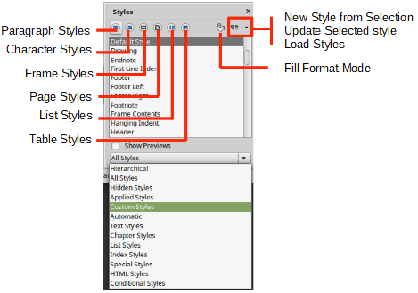Obrázek 1: Karta Styly se styly odstavce a filtrem

Filtrování viditelných stylů
Ve spodní části karty Styly můžeme použít rozbalovací nabídku k výběru filtru zobrazovaných stylů. Normálně potřebujeme v každém dokumentu jen několik stylů, takže je užitečné mít zobrazeny pouze tyto styly.
Na začátku psaní můžeme chtít zobrazit všechny styly (vybereme Všechny styly), potom nepoužívané postupně skrývat (Ctrl + Lmyš vybere styl, který později vyloučíme a nakonec na jeden z vybraných klikneme pravým tlačítkem myši a z kontextové nápovědy vybereme Skrýt). Jak dokument roste, zmenšíme rychle zobrazený seznam stylů jen na styly již používané (výběrem Použité styly). Pracujeme-li na dokumentu, v němž chceme použít jen vlastní styly, vyfiltrujeme je stejnojmennou volbou Vlastní styly. Filtr Hierarchicky je nejužitečnější při úpravách stylů, protože zobrazuje jejich provázanost. Tomuto tématu se věnuje Kapitola 9, Práce se styly.
Pracujeme-li se styly odstavce, je rozbalovací nabídka filtrů nejbohatší, můžeme vyfiltrovat jen Styly textu, Speciální styly atd.

Používáme styly
Styly můžeme snadno aplikovat z karty Styly postranní lišty. Kromě toho můžete použít určité styly i jinými způsoby, jak je vysvětleno v této části.

Použití stylů odstavce
Při tvorbě dokumentu pracujeme nejčastěji se styly odstavce. Pro použití této kategorie stylů nabízí LibreOffice tři rychlé alternativy ke kartě Styly: nabídku Styly (s omezeným výběrem běžně používaných stylů), seznam Nastavit styl odstavce na nástrojové liště Formátování a ikonu Režim vyplňování formátu na postranní liště.

Pomocí karty Styly v postranní liště
Kurzor umístíme do odstavce a poklepeme na název stylu na kartě Styly. Vybrat můžeme více než jeden odstavec a tentýž styl na ně dvojklikem aplikovat najednou.

Z nabídky Styly
Nabídka Styly (obrázek 2) obsahuje nejčastěji používané styly odstavce, znaků a seznamů, kromě toho ještě odkazy na vytvoření, úpravu a správu stylů. Odstavci přiřadíme styl jednoduše: kurzor umístíme do odstavce, jdeme do nabídky Styly a vybereme v ní styl. Další možnosti v této nabídce jsou popsány dále v této kapitole.
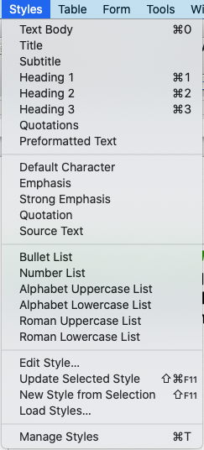Obrázek 2: Nabídka Styly
- Poznámka
Do nabídky Styly nemůžeme přidat další styl.

Ze seznamu Nastavit styl odstavce
Použijeme-li v dokumentu nějaký styl odstavce, zobrazí se jeho název v rozbalovací nabídce Nastavit styl odstavce poblíž levého konce nástrojové lišty Formátování (viz obrázek 3).
Styl z tohoto seznamu aplikujeme tak, že kurzor umístíme do odstavce, jemuž chceme styl přiřadit, kliknutím na šipku otevřeme seznam stylů a kliknutím na požadovaný styl jej aplikujeme; nebo rozbalíme seznam a pomocí kláves se šipkami nahoru a dolů najdeme styl a stiskem klávesy Enter jej aplikujeme.
- Tip
Vybereme-li poslední položku Další styly (není na obrázku), otevře se karta Styly postranní lišty.
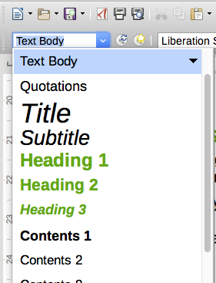
Obrázek 3: Seznam Nastavit styl odstavce na nástrojové liště Formátování

Použíjeme Režim vyplňování formátu
V Režimu vyplňování formátu aplikujeme styl na více oblastí, aniž bychom se museli vracet na kartu Styly a styl opakovaně dvojklikem aplikovat. Tato metoda je užitečná pro formátování odstavců na různých místech v dokumentu, slov nebo jiných položek, jimž chceme aplikovat týž styl a její užití je snadnější, než vytvoření více výběrů a poté použití stylu na všechny z nich.
- Přejdeme na kartu Styly v postranní liště (obrázek 1) a vybereme styl.
- Vybereme styl, který budeme aplikovat a klikneme na ikonu Režim vyplňování formátu.
- Aplikujeme-li styl odstavce, stránky nebo rámce, najedeme kurzorem na daný prvek a klikneme. Aplikujeme-li styl znaku, podržíme levé myšítko a tažením vybereme znaky, jimž bude styl přiřazen. Kliknutím na slovo přiřadíme daný styl znaku znakům ve slově.
- Opakujeme krok 3, dokud nebudou mít daný styl všechny prvky, na které jsme ho chtěli použít.
- Režim vyplňování formátu ukončíme opětovným kliknutím na jeho ikonu nebo stisknutím klávesy Esc.

Klávesovými zkratkami
Pro použití určitých stylů jsou předdefinovány klávesové zkratky. Například Ctrl + 0 aplikuje styl Tělo textu, Ctrl + 1 aplikuje styl Nadpis 1 a Ctrl + 2 aplikuje styl Nadpis 2. Klávesové zkratky můžeme upravit a vytvořit si vlastní; pokyny najdeme v kapitole 21, Přizpůsobení Writeru.

Aplikace znakových stylů
Writer má dva způsoby, jak aplikovat znakové styly; popis následuje.
- Tip
Před použitím stylů znaku budeme možná muset odebrat přímé formátování. Vybereme text a jdeme do nabídky Formát > Vymazat přímé formátování nebo klikneme pravým tlačítkem do vybraného textu a z místní nabídky zvolíme Vymazat přímé formátování nebo stiskneme kombinaci kláves Ctrl + M.

Z nabídky Styly
Nabídka Styly (obrázek 2) nabízí nejčastěji používané styly odstavce, znaku, seznamu a rychlé odkazy k vytvoření a úpravám stylů. Chceme-li styl znaku použít, vybereme znak/znaky, jdeme do nabídky Styly a vybereme styl znaku.

Pomocí karty Styly v postranní liště
V postranní liště zobrazíme kartu Styly a klikneme na ikonu znakových stylů, druhou zleva. Zobrazí se seznam dostupných znakových stylů. Aplikujeme je takto:
- Vybereme blok textu nebo kurzor umístíme do slova, jehož styl chceme změnit.
- Dvojklikneme na příslušný styl v seznamu znakových stylů.
- Poznámka
Chceme-li znakový styl aplikovat na více než jedno slovo, musíte celý text, který chceme změnit, vybrat. Pro změnu stylu jediného slova stačí do něj umístit kurzor. Naproti tomu odstavcové styly se aplikují na celý odstavec, ve kterém je kurzor umístěn.

Odebrání nebo nahrazení znakových stylů
Někdy můžeme chtít odstranit formátování nějakého textu určitým znakovým stylem nebo změnit styl znaků na jiný. Provedeme to následovně:
- Vybereme text s nevhodným stylem.
- Nahoře na kartě Styly klikneme na ikonu Znakové styly.
- Dvojklikneme na vhodný náhradní styl znaků nebo na Výchozí styl, který nevhodný styl odstraní.

Použití stylů rámce
Když do dokumentu vložíme objekt (například grafiku), je kolem něj automaticky vytvořen neviditelný rámec. Někteří návrháři rádi rámcům přiřazují různé styly, aby nebyly jednotvárné. Například můžete mít jeden styl rámce pro fotografie a jiný styl rámce pro další grafiku, třeba perokresby. Rámec pro fotografie může mít ohraničení s vrženým stínem, zatímco ten pro kresby může mít pouze ohraničení.
Rámci přiřadíme styl takto:
- Vybereme rámec.
- Otevřeme kartu Styly.
- Klikneme na ikonu Styly rámce (třetí zleva).
- V seznamu stylů dvojklikneme na požadovaný styl.
Maje aplikován styl na rámec, můžeme nyní rámec upravit podle našich představ. Většinu návrhu rámce můžeme zahrnout do stylu, následující můžnosti musíme nastavit ručně:
- Ukotvení: jjak je rámec umístěn vzhledem ke zbytku obsahu stránky (Formát > Ukotvit). Viz Kapitola 11, Obrázky a grafika, kde najdeme podrobnosti o ukotvení obrázků, rámců a dalších objektů.
- Uspořádání: poloha rámce mezi ostatními objekty (Formát > Uspořádat). Viz Kapitola 11, Obrázky a grafika, kde najdete podrobnosti o uspořádání obrázků, rámců a dalších objektů.
- Přidání hypertextového odkazu: kliknutím na rámec otevře webovou stránku nebo jiný dokument (Vložit > Hypertextový odkaz).
Vybereme-li rámec, nahradí nástrojovou lištu Formátování lišta Rámec a v místní nabídce jsou položky pro ukotvení, uspořádání, obtékání textu a zarovnání.

Používáme styly stránky
Kurzor umístíme na stránku kamkoliv. Aktuální styl stránky je zobrazen ve stavovém řádku.
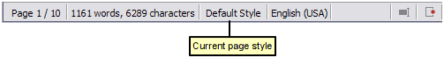
Obrázek 4 : Aktuální styl stránky zobrazený ve stavovém řádku
Přejeme-li si, aby stránka měla jiný styl, buď klikneme pravým tlačítkem myši na styl ve stavovém řádku a vyberme nový z místní nabídky nebo otevřeme kartu Styly, vybereme ikonu stylů stránky (čtvrtou zleva) a dvojklikem vybereme nový styl stránky.
- Upozornění
Změna stylu stránky může také způsobit změnu stylu následujících stránek. Výsledek nemusí být zrovna to, co jsme zamýšleli. Aby se změnil styl jen jediné stránky, bude potřeba vložit ruční zalomení stránky, což popisujeme níže.
Jak popisujeme v kapitole 9, Styly, správně nadefinovaný styl stránky obsahuje ve většině případů také informace o tom, jaký má být styl stránky následující. Například když přiřadíme stránce styl Levá stránka, můžeme v nastavení tohoto stylu určit, že následná stránka musí mít styl Pravá stráka; stránka se stylem První stránka by měla mít následnou stránku se stylem Levá stránka nebo Výchozí styl nebo jiný, námi upřednostňovaný styl.
Jiný způsob, jak změnit styl stránky spočívá ve vložení ručního zalomení stránky a určení stylu stránky následující. Myšlenka je jednoduchá: přerušíme posloupnost stylů stránek a začneme novou. Ruční zalomení stránky vložíme z nabídky Vložit > Další zalomení > Ruční zalomení…. V následující části popisujeme dva obvyklé scénáře využívající ruční zalomení stránky.

Příklad: Kapitoly
Píšeme knihu, která je rozdělena na kapitoly. Každá kapitola začíná stránkou stylu První stránka. Následné stránky používají styl Výchozí styl. Na konci každé (kromě poslední) kapitoly se vrátíme ke stylu První stránka kvůli další kapitole.
Obrázek 5 ilustruje tok stylů stránek při použití zalomení stránek.

Obrázek 5: Rozdělení dokumentu na kapitoly pomocí stylů stránek
V určitém okamžiku začínáme novou kapitolu. Postupujeme následovně:
- Umístíme kurzor na konec kapitoly do prázdného řádku prázdného odstavce.
- Jdeme do nabídky Vložit > Další zalomení > Ruční zalomení. Otevře se dialog Vložit zalomení (obrázek 6).
- V části Typ volíme Zalomení stránky a v části Styl vybereme První stránka.
- Tip
Tento postup můžeme zautomatizovat nadefinováním stylu odstavce pro název kapitoly (obvykle Nadpis 1) tak, že bude obsahovat zalomení stránky.
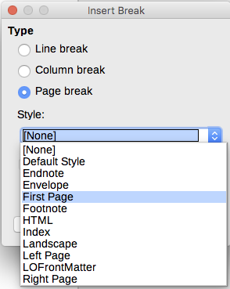
Obrázek 6: Volba zalomení stránky a následného stylu První stránka

Příklad: Stránka se speciálním formátováním
Někdy potřebujeme vložit stránku se speciálním formátováním, například stránku na šířku nebo stránku s několika sloupci. To lze také udělat pomocí zalomení stránky. Předpokládejme, že aktuální stránka má styl Výchozí styl.
- Jdeme do nabídky Vložit > Další zalomení > Ruční zalomení.
- V dialogu Vložit zalomení vybereme požadovaný styl stránky (řekněme Speciální stránka).
- Něco na tuto stránku napíšeme. Pak vložíme další zalomení stránky, v dialogu Vložit zalomení vybereme opět Výchozí styl.
Tento koncept je znázorněn na obrázku 7.
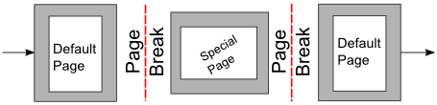
Obrázek 7: Vložení stránky se speciálním formátováním

Příklad: Posloupnost stránek v kapitole knihy
Kapitoly v knihách začínají obvykle stránkou na pravé straně, přičemž tato první stránka kapitoly má jiné rozvržení, než ostatní stránky kapitoly. Ostatní stránky kapitoly jsou „zrcadlené“ pro oboustranný tisk. Například čísla stránek v záhlaví nebo zápatí mohou být umístěna u vnějších okrajů stránek a vnitřní okraj je často širší kvůli vazbě knihy.
Tabulka 1 zobrazuje vlastnosti dvou stylů stránky (První stránka a Výchozí styl) nastavené pro posloupnost stránek v typické kapitole knihy.
Tabulka 1: Nastavení stylů stránky pro kapitolu knihy
Styl stránky | Požadovaný efekt |  | Nastavení vlastnosti v dialogu Styl stránky
První stránka | První stránka vždy vpravo (liché číslo stránky) | karta Stránka: Nastavení rozvržení > Pouze pravé
První stránka | Žádné záhlaví, žádné zápatí | karty Záhlaví/Zápatí: Záhlaví/Zápatí zapnuto: nevybráno
První stránka | Horní okraj stránky větší než na ostatních stránkách | karta Stránka Okraje > Horní: 6.00cm
Výchozí styl | Zrcadlené okraje | karta Stránka Nastavení rozvržení > Rozvržení stránek: Zrcadlit
Výchozí styl | V záhlaví číslo stránky na vnějším okraji a název kapitoly ve středu záhlaví | karta Záhlaví: Záhlaví zapnuto: vybráno  karta Záhlaví Záhlaví > Stejný obsah na levých a pravých stránkách: nevybráno
Obrázek 8 znázorňuje přechody z první stránky kapitoly na další s výchozím stylem, ale změnou záhlaví na levé a pravé stránce vyznačenou symbolem #.
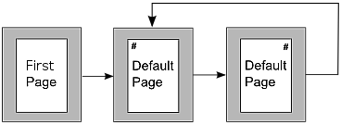
Obrázek 8: První stránka kapitoly a následné stránky s různým záhlavím
Krok 1. nastavení stylu První stránka
- Na kartě Styly postranní lišty klikneme na ikonu Styl stránky, aby se zobrazil seznam stylů stránky.
- Pravým myšítkem klikneme na styl První stránka a z místní nabídky vybereme Upravit.
- Na kartě Organizátor dialogu Styl stránky: První stránka změníme Další styl na Výchozí styl.
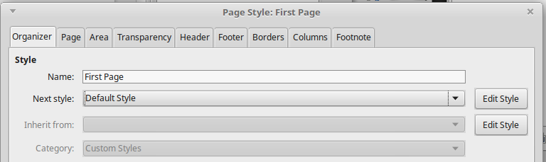
Obrázek 9: Nastavení dalšího stylu po první stránce kapitoly
- Na kartě Stránka nastavíme větší levý okraj pro vazbu a větší horní okraj, aby se nadpis kapitoly posunul na stránce níže.
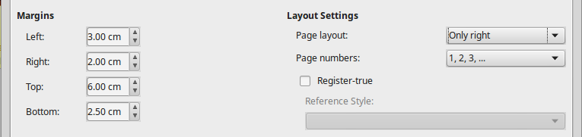
Obrázek 10: Nastavení okrajů a rozvržení stránky ve stylu První stránka
- Na kartách Záhlaví a Zápatí ověříme, že nejsou vybrány volby Záhlaví/Zápatí zapnuto. Změny uložíme kliknutím na OK.
Krok 2. nastavení stylu stránky Výchozí styl.
- V seznamu stylů stránky na kartě Styly klikneme pravým myšítkem na Výchozí styl a z místní nabídky volíme Upravit.
- Na kartě Organizátor ověříme, zda je v poli Další styl uveden Výchozí styl.
- Na kartě Stránka dialogu Styl stránky: Výchozí styl vybereme Zrcadlit pro Rozvržení stránek a nastavíme Vnitřní a Vnější okraje stejné, jako jsou Levý a Pravý okraj stránky u stylu První stránka.
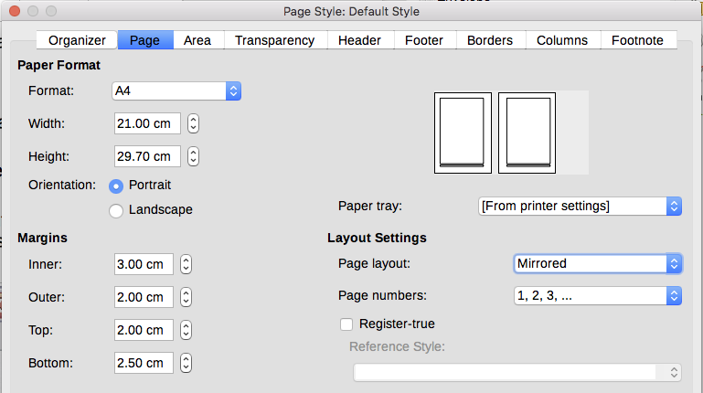
Obrázek 11: Nastavení okrajů a rozvržení stránek pro styl stránky Výchozí styl
- Na kartě Záhlaví vybereme Záhlaví zapnuto a zrušíme výběr položky Stejný obsah na levých a pravých stránkách. Změny uložíme kliknutím na OK.
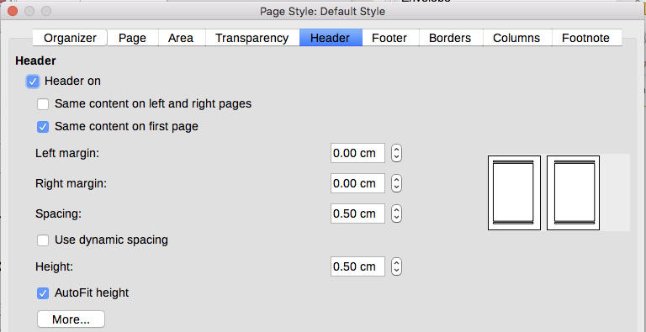
Obrázek 12: Nastavení vlastností záhlaví stylu stránky Výchozí styl
Krok 3. nastavení stylu odstavce Nadpis 1, aby začínal na nové první stránce.
- Na kartě Styly klikneme na ikonu stylů odstavce, v jejich seznamu klikneme pravým myšítkem na styl Nadpis 1 a v místní nabídce volíme Upravit.
- Na kartě Tok textu dialogu Styl odstavce v části Zalomení vybereme Vložit, rovněž vybereme Se stylem stránky a z rozbalovací nabídky vybereme První stránka. Změny uložíme kliknutím na OK.
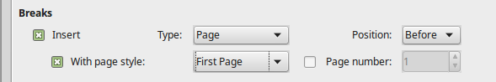
Obrázek 13: Nastavení, aby odstavec začínal stránku s vybraným stylem
Krok 4. Začínáme novou kapitolu.
Styl odstavce Nadpis 1 aplikujeme na první odstavec, který je nadpisem kapitoly.
- Poznámka
Ve výchozím nastavení je stylu odstavce Nadpis 1 přiřazena úroveň osnovy 1. Přiřazení úrovní osnovy ke stylům odstave se definuje v nabídce Nástroje > Číslování kapitol.
Step 5. Nastavení záhlaví stránek.
- Na levé stránce umístíme kurzor do záhlaví a vložíme pole s číslem stránky vlevo (Vložit > Číslo stránky).
- Stiskneme klávesu Tab, kurzor přejde na střed záhlaví a vložíme odkaz na kapitolu:
Stiskneme Ctrl + F2 (nebo jdeme do nabídky Vložit > Pole > Další pole), otevře se dialog Pole (obrázek 14).
Na kartě Dokument položce Typ vybereme Kapitola a položce Formátvybereme Název kapitoly. Ještě zkontrolujeme, zda je ve spodní části hodnota Úroveň rovna 1 a pak klikneme na Vložit.
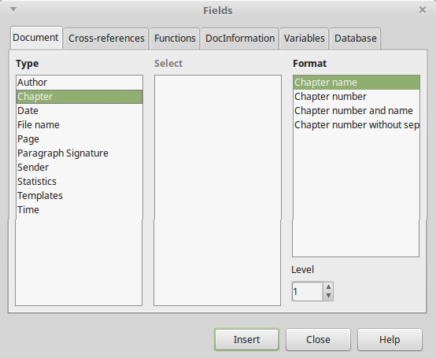
Obrázek 14: Dialog Pole, vložení názvu kapitoly do záhlaví stránky
- Na pravé stránce umístíme kurzor do záhlaví, stiskneme klávesu Tab, vložíme odkaz na název kapitoly, stiskneme opět klávesu Tab a vložíme pole Číslo stránky.
- Potřebujeme-li v záhlaví upravit pozice tabulátorů, upravíme je ve stylu odstavce Záhlaví. Ručně tabulátory rozhodně nenastavujeme.

Používáme styly seznamu
Styly seznamu definují vlastnosti, jako je odsazení, styl číslování (například 1,2,3 ; a, b, c ; nebo odrážky) a interpunkci za číslem, ale samy o sobě nedefinují vlastnosti, jako je písmo, ohraničení, tok textu atd. Posledně uvedené jsou vlastnosti odstavcových stylů.
Writer má dvě řady předdefinovaných stylů seznamu pojmenované Seznam a Číslování. Styly z řady Seznam jsou ve výchozím nastavení pro odrážkové seznamy, styly z řady Číslování jsou ve výchozím nastavení pro číslované seznamy. Každá řada obsahuje pět stylů seznamu určených pro různé úrovně vnořeného seznamu. Stejně jako u jiných stylů můžeme předefinovat vlastnosti těchto stylů, například číslování nebo symbol odrážky a odsazení. V těchto sériích můžete také definovat další styly seznamu nebo vytvořit vlastní sérii.
Každý ze stylů seznamu předdefinovaných ve Writeru má čtyři přidružené odstavcové styly. Další informace najdeme v kapitole 9, Práce se styly. Mnohem více informací o stylech seznamů najdeme v kapitole 12, Seznamy: tipy a triky.
Styly seznamů mohou mít až deset úrovní, které se používají pro vnořené seznamy. K přepínání úrovní seznamu používáme ikony O úroveň výše nebo O úroveň níže na nástrojové liště Odrážky a číslování; je-li kurzor v položce seznamu, můžeme stisknout klávesu Tab (o úroveň níže) nebo kombinaci Shift + Tab (o úroveň výše) nebo kliknout pravým tlačítkem na položku seznamu a z místní nabídky vybrat Odrážky a číslování > O úroveň výše nebo O úroveň níže.

Pracujeme s kartou Styly v postranní liště
Zamýšlíme-li aplikovat styl seznamu (tj. číslování nebo odrážky a odsazení), umístíme kurzor do odstavce a dvojklikneme na požadovaný styl v jejich seznamu na kartě Styly v postranní liště. Lepší strategií je však zahrnout vlastnosti stylu seznamu do jednoho nebo více stylů odstavce, jak je vysvětleno v kapitole 9. Potom můžeme vytvořit seznam pouze použitím odstavcových stylů.

Z nabídky Styly
Nabídka Styly (obrázek 2) nabízí nejčastěji používané styly odstavce, znaku, seznamu a rychlé odkazy k vytvoření a úpravám stylů. Chceme-li použít styl seznamu, umístíme kurzor do odstavce a jdeme do nabídky Styly > [název stylu seznamu].

Restart nebo pokračování číslování
Při vytváření více než jednoho očíslovaného seznamu stejného typu v jedné kapitole, použije aplikace Writer sekvenční číslování na všechny seznamy. Někdy je to to, co chceme (například při umisťování ilustrací mezi číslované odstavce), jindy chceme číslování znovu restartovat.
Aby číslování začínalo od 1, provedeme některou z následujících akcí:
- Klikneme na ikonu Restartovat číslování na nástrojové liště Odrážky a číslování.
- Klikneme pravým tlačítkem na první položku seznamu a z místní nabídky volíme Odrážky a číslování > Restartovat číslování.
- Klikneme pravým tlačítkem myši na první položku seznamu a z místní nabídky zvolíme Odstavec > Odstavec a jdeme na kartu Osnova a číslování dialogu Odstavec. V části Číslování vybereme možnost Restartovat na začátku tohoto odstavce a do pole Začít číslem vložíme číslo (viz obrázek 15).
Shledáme-li, že se číslování nerestartuje podle našich představ pomocí prvního nebo druhého způsobu, nebo potřebujeme, aby číslování po restartu začínalo číslem větším než jedna, použijeme třetí způsob.
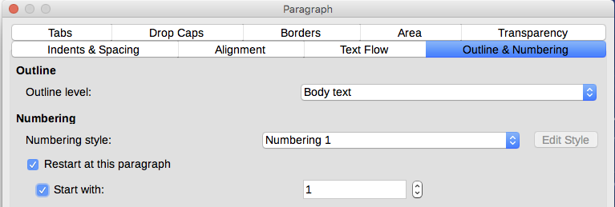
Obrázek 15: Restart číslování
Při úpravách dokumentu budeme možná chtít změnit z restartování číslování na pokračování číslování z předchozího seznamu. Klikneme proto pravým tlačítkem myši na prvek seznamu a z místní nabídky vybereme Odrážky a číslování > Pokračovat v číslování.

Aplikace stylů tabulky
Styly tabulek definují vlastnosti jako písmo, odsazení odstavce, počet sloupců, ohraničení a barvu pozadí.
Chceme-li použít styl tabulky, umístíme kurzor kamkoli v tabulce, přejdeme na kartu Styly v postranní liště, vybereme Styly tabulky a dvojklikneme na název zvoleného stylu v jejich seznamu.
Viz Kapitola 13, Tabulky, kde najdeme informace o tvorbě stylu tabulky.

Přiřazení stylů klávesovým zkratkám
Vybranému prvku můžeme rychle přiřadit styl použitím klávesové zkratky. Některé klávesové zkratky jsou předdefinovány, například Ctrl + 1 stylu odstavce Nadpis 1 a Ctrl + 2 stylu Nadpis 2. Tyto zkratky můžeme předefinovat podle svých představ a také vytvořit nové. Podrobnosti najdeme v kapitole 21, Přizpůsobujeme si Writer.

Tvorba a úprava stylů
Writer obsahuje mnoho předdefinovaných stylů užitečných při sdílení dokumentu na jiných počítačích, zejména v jiné jazykové verzí LibreOffice, ale možná zjistíme, že neodpovídají našim představám. Předdefinované styly můžeme upravit nebo vytvořit si navíc knihovnu vlastních stylů pro použití místo předdefinovaných.
- Tip
Styly jsou součástí vlastností dokumentu, proto nové styly, které vytvoříme nebo úpravené existující styly jsou k dispozici pouze v dokumentu, do kterého patří. Styly vždy zůstávají s dokumentem.
Chceme-li znovu použít upravené nebo nové styly v jiných dokumentech, uložíme styly do šablony (viz kapitola 10, Šablony) nebo zkopírujeme styly do ostatních dokumentů, jak je popsáno v části „Načtení stylů (ze šablony nebo dokumentu)“ na stránce 18.
Writer nabízí tyto mechanismy k úpravám předdefinovaných i vlastních stylů:
- Vytvoření nebo aktualizace stylu z výběru.
- Načtení nebo zkopírování stylu z jiného dokumentu nebo šablony.
- Změnu stylu pomocí dailogu Styl.
- Použití automatických aktualizací (jen pro styly odstavce a rámce).
- Použití automatického formátu (jen pro styly tabulek). Viz kapitola 13, Tabulky.

Nabídka Akce stylů
Poslední ikona Akce stylů úplně vpravo na kartě Styly otevírá nabídku tří funkcí: Nový styl z výběru, Aktualizovat vybraný styl a Načíst styly….

Nový styl z výběru
Použijeme k vytvoření nového stylu z formátu nějakého prvku aktuálního dokumentu. Například můžeme upravit formát odstavce podle našich představ a potom jeho formát uložíme do nového stylu. Tento postup nám ušetří čas, protože si nemusíme pamatovat všechny kroky, které jsme při formátování provedli, což je nutné při vytváření nového stylu v dialogu Styl. Navíc ihned vidíme, jak objekty formátované nově vytvářeným stylem budou vypadat.
Nový styl vytvoříme z výběru následujícími kroky:
- Podle našich představ upravíme formátování objektu (odstavce, rámce atd.).
- Na kartě Styly postranní lišty vybereme kliknutím na ikonu kategorii stylu, který chceme vytvořit (odstavec, znak, atd.).
- V dokumentu vybereme zformátovaný objekt, jehož styl uložíme.
- Vrátíme se na kartu Styly a klikneme na ikonu Akce stylů, vybereme Nový styl z výběru.
- Otevře se dialog Vytvořit styl. Zadáme název nového stylu. Seznam zobrazuje názvy existujících vlastních stylů vybraného typu, pokud existují. Klepnutím na OK nový styl uložíme.
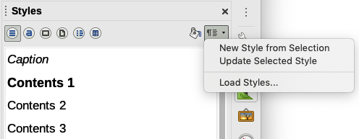Obrázek 16: Nabídka Akce stylů postranní lišty

Aktualizovat vybraný styl
Jako příklad použijeme styl odstavce.
- Vytvoříme nový odstavec (nebo vybereme existující) a upravíme všechny jeho vlastnosti, které chceme ve stylu změnit (např. odsazení, vlastnosti písma, zarovnání a další).
- Upozornění
Ujistíme se, že každá vlastnost odstavce má jen jednu hodnotu. Jsou-li například v odstavci dvě různé velikosti písma, nebude velikost písma aktualizována.
- Odstavec vybereme tím, že do něj kamkoliv klikneme.
- Na kartě Styly vybereme v seznamu styl, který chceme aktualizovat (jedno kliknutí, ne dvojklik), poté klikneme na ikonu Akce stylů a vybereme Aktualizovat vybraný styl.
Postup aktualizace jiné kategorie stylu (znaky, stránky nebo rámce) je stejný: vybereme položku, upravíme ji, vybereme styl, který chceme aktualizovat, a zvolíme Aktualizovat styl.

Načíst styly (ze šablony nebo dokumentu)
Poslední možnost v nabídce ikony Akce stylů slouží ke kopírování stylů do aktuálního dokumentu jejich načtením ze šablony nebo jiného dokumentu. Touto metodou můžeme najednou zkopírovat všechny styly nebo skupiny stylů.
- Otevřeme dokument, do kterého chceme styly kopírovat.
- Na kartě Styly klikneme na ikonu Akce stylů a v nabídce na Načíst styly (viz obrázek 16).
- V dialogu Načíst styly (obrázek 17) vyhledáme a vybereme šablonu nebo dokument, ze kterého chcete styly kopírovat.
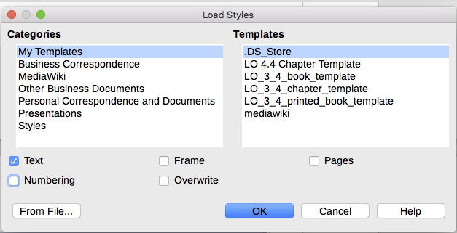
Obrázek 17: Načtení stylů ze šablony
Jsou-li styly, které chceme kopírovat, obsaženy v souboru a ne v šabloně, klikneme na tlačítko Ze souboru. Otevře se standardní dialog výběru souborů, v něm vybereme požadovaný dokument.
- Vybereme možnosti pro typy stylů, které se mají kopírovat: textový (styly odstavce nebo znaku), styl rámce, stránky, číslování (styly seznamů). Zvolíme-li Přepsat, nahradí kopírované styly jakékoliv existující styly se stejným názvem v cílovém dokumentu.
- Styly zkopírujeme klepnutím na OK.

Tvoříme styl přetažením výběru
Dalším způsobem, jak vytvořit nový styl, je přetažení výběru textu na kartu Styly.
- V postranní liště přejdeme na kartu Styly.
- Kliknutím na odpovídající ikonu vybereme kategorii stylů (například styly odstavce), v níž hodláme nový styl vytvořit.
- Vybereme objekt, na němž chceme styl založit a přetáhneme jej na kartu Styly. Tvar kurzoru napovídá, zda je operace možná.
- V dialogu Vytvořit styl zadáme název nového stylu a kliknutím na OK styl uložíme.
- Poznámka
Tuto metodu nemůžeme použít pro vytvoření nového stylu stránky a tabulky.

Změna stylu pomocí dialogového okna Styl
Existující styl (kromě stylu tabulky) upravíme v dialogu Styl tak, že klikneme pravým tlačítkem myši na název stylu v seznamu na kartě Styly a z místní nabídky vybereme Upravit.
Otevřevší se dialogové okno závisí na typu stylu. Dialog každého stylu má několik karet. Jednotlivé vlastnosti stylů jsou popsány v kapitole 9, Styly.
Kdykoliv můžeme kliknout na tlačítko Nápověda, otevře online nápovědu, v níž jsou všechny možnosti aktuální karty stručně popsány. Jsme-li s úpravami hotovi, klikneme na OK a dialog se zavře.

Automatická aktualizace
Karta Organizátor dialogů Styl odstavce a Styl rámce obsahuje volbu Automatická aktualizace (označenou na obrázku 18). Je-li tato možnost vybrána, přenese LibreOffice do tohoto stylu všechny ruční úpravy textu formátovaného tímto stylem.
- Upozornění
Máme-li ve zvyku ručně měnit styl textu už formátovaného nějakým stylem, určitě tuto volbu nevybíráme, protože bychom mohli v dokumentu neočekávaně najít nechtěně formátované části.
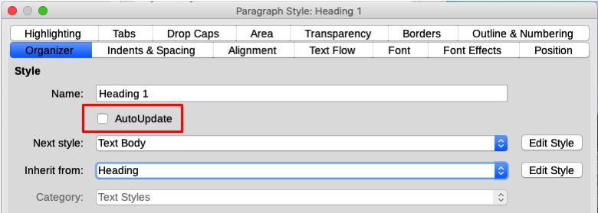Obrázek 18: Karta Organizátor v dialogu Styl odstavce

Mazání stylů
Předdefinované styly LibreOffice není možné z dokumentu nebo šablony smazat, i když se nepoužívají. Vlastní styly smazat můžeme.
Nepotřebné styly smažeme na kartě Styly postranní lišty tak, že je vybereme (přidržíme Ctrl při výběru více stylů), pak na ně klikneme pravým tlačítkem myši a z místní nabídky volíme Smazat. Je-li styl ke smazání v dokumentu použit, LibreOffice mazaně zobrazí varovnou zprávu o tom, že se styl používá a dotazem si ověří, zda jej chceme opravdu smazat.
Jestliže se styl nepoužívá, smaže se okamžitě a bez potvrzení.
- Upozornění
Smažeme-li používaný styl, vrátí se všechny objekty ke stylu, na kterém byl založen (zděděný od), ale mohou si ponechat některé formátování smazaného stylu jako ruční formátování.
- Tip
Chceme-li smazat nevyhovující styl, kterým je formátován nějaký odstavec, můžeme styl před smazáním nahradit stylem jiným pomocí funkce Najít a nahradit. Další informace najdeme v kapitole 3, Pokročilá práce s textem.

Příklad: vytvoření a úprava stylu odstavce
Tato část poskytuje příklad typického užití vlastních stylů odstavce. Vytvoříme styly odstavce Báseň a Báseň nadpis s následujícími vlastnostmi:
- Báseň: centrovaný, velikost písma 10pt.
- Báseň nadpis: centrovaný, tučný, velikost písma 12pt.
Navíc styl Báseň nadpis bude mít následný styl Báseň. To proto, aby po stisku klávesy Enter na konci odstavce stylu Báseň nadpis s nadpisem básně následoval odstavec se stylem Báseň.
- Poznámka
Možná jste si tohoto chování už všimli. Vložíme-li nadpis se stylem odstavce Nadpis a stiskneme Enter, přepíná se další styl na Tělo textu.

Vytvoření stylu odstavce Báseň
Vyjdeme ze stylu Výchozí styl.
- Na kartě Styly klikneme na ikonu Styly odstavce.
- Pravým tlačítkem klikneme na Výchozí styl a zvolíme Nový.
Otevře se dialog Styl odstavce s vybranou kartou Organizátor. Při tvorbě vlastního stylu musíme nakonfigurovat první tři položky.
Pole stylu | Popis
Název | Název vytvářeného stylu, např. Supernadpis nebo Hlavni_text.  My volíme Báseň.
Další styl | Styl odstavce, který následuje za odstavcem stylu Báseň. Když stiskneme Enter během psaní textu ve stylu Báseň, automaticky se tento styl přiřadí následujícímu novému odstavci.  Nastavte tuto hodnotu na Báseň. Po stisku klávesy Enter bude styl textu nového odstavce opět Báseň.
Rodičovský | Jsou-li vlastnosti stylu Báseň zděděny z jiného stylu, například ze stylu Výchozí styl, pak každá jeho změna ovlivní styl Báseň.  To v našem příkladu nepotřebujeme. Nastavíme hodnotu – žádný –. Znamená to, že styl Báseň nedědí vlastnosti jiného stylu.
Pro nové styly vybereme Vlastní styly. A nevyberem volbu Automatická aktualizace.
Po provedení změn by měla karta Organizátor vypadat jako na obrázku 19.
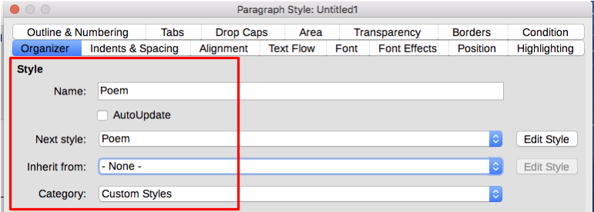Obrázek 19: Počáteční konfigurace stylu Báseň. První tři položky nastavíme podle obrázku.
Dalším krokem je konfigurace zarovnání a vlastností písma tohoto stylu.
- Na kartě Zarovnání vybereme v části Možnosti Na střed.
- Na kartě Písmo zvolíme velikost 12pt.
Kliknutím na OK uložíme nastavení nového stylu Báseň.

Vytvoření stylu Báseň nadpis
Nový styl Báseň nadpis vytvoříme stejným postupem, s následujícímí změnami:
- Další styl: vybereme Báseň, už ne Báseň nadpis. Když klávesou Enter ukončíme zápis ve stylu Báseň nadpis, bude na nový odstavec použit styl Báseň.
- Rodičovský: vybereme styl Nadpis.
Karta Organizátor by měla vypadat jako na obrázku 20.
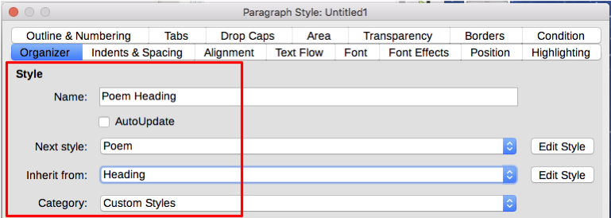Obrázek 20: Nastavení stylu Báseň nadpis
Nyní nastavíme další vlastnosti nového stylu:
- Na kartě Zarovnání vybereme v části Možnosti Na střed.
- Na kartě Písmo zvolíme Tučné a velikost 14pt.
Kliknutím na OK nový styl Báseň nadpis uložíme.

Ukázka básně
Nové styly je dobré si otestovat a zjistit, zda jsme s nimi spokojeni. Přepsání básně pomocí právě nadefinovaných stylů vede k výsledku na obrázku 21.
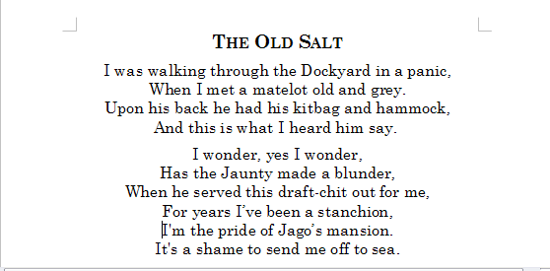Obrázek 21: Ukázka básně

Úprava formátu našich stylů
Jednou z hlavních výhod používání stylů je, že umožňují změnit formátování dokumentu poté, co byl vytvořen. Předpokládejme například, že jsme napsali stostránkovou knihu básní. Poté se my (nebo náš vydavatel) rozhodneme, že kniha nevypadá dobře.
Abychom si prohloubili dovednosti v úpravách stylů, přidáme novému stylu Báseň odsazení a místo centrování jej zarovnáme doleva.
Nejprve nastavíme stylu Báseň zarovnání vlevo:
- Na kartě Styly klikneme pravým tlačítkem myši na styl Báseň a vybereme Upravit.
- Na kartě Zarovnání vybereme Vlevo.
Nastavíme odsazení:
- Přejdeme na kartu Odsazení a rozestupy.
- V části Odsazení nastavíme odsazení před textem na 2cm.
Po kliknutí na OK vidíme změnu textu. Báseň by nyní měla vypadat jako na obrázku 22. Všimněte si, že na obrázku je jméno autora básně provedeno třetím stylem.
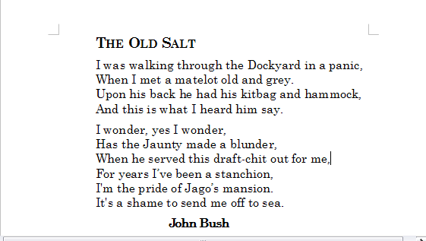Obrázek 22: Konečný výsledek, použity tři vlastní styly

Definujeme hierarchii nadpisů pomocí stylů odstavce
Klíčem k vlastnostem obsahů dokumentů jsou styly odstavce. Nabídka Nástroje > Číslování kapitol definuje hierarchii nadpisů v dokumentu. Výchozí styly odstavce přiřazené jednotlivým úrovním nadpisů jsou styly nadpisů dodávané s Writerem: Nadpis 1 , Nadpis 2 , atd. Samozřejmě můžeme tyto styly nahradit libovolnými styly podle našich představ, i vlastními.
Nadpisy definované pomocí funkce číslování kapitol můžeme použít nejen pro tvorbu obsahu (popsanou v kapitole 15, Obsah, rejstříky, bibliografie). Například pole se běžně používají k zobrazení nadpisů v záhlaví a zápatí stránek (viz kapitola 17, Pole).

Výběr stylů odstavce pro úrovně nadpisů
Pokud používáme výchozí styly nadpisů pro nadpisy v osnově a nechceme používat jejich číslování, nemusíme v dialogu Číslování kapitol nic dělat. Výchozí schéma číslování osnovy používá výchozí styly nadpisů.
Vlastní styly nadpisů místo jednoho či více výchozích stylů nadpisů nastavíme takto:
- Z nabídky Nástroje > Číslování kapitol otevřeme dialog Číslování kapitol (obrázek 23).
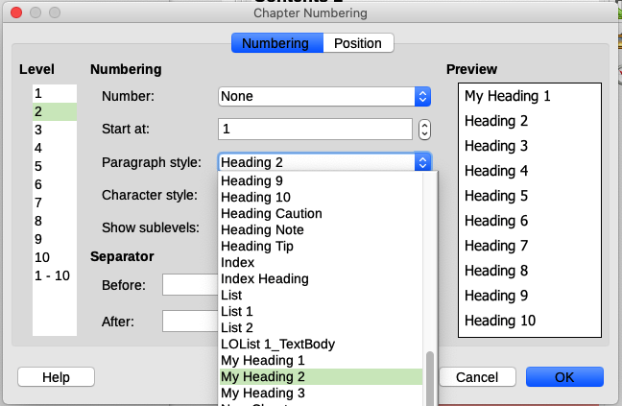Obrázek 23: Volba stylů odstavce pro úrovně číslování
- V seznamu Úroveň klikneme na číslo odpovídající úrovni nadpisu, jehož styl odstavce chceme změnit.
- V části Číslování: Styl odstavce vybereme z rozbalovací nabídky stylů ten, který chceme přiřadit vybrané úrovni nadpisů. V našem příkladu nahradíme naším stylem MujNadpis1 styl Nadpis 1 a styl Nadpis 2 nahradíme naším stylem MujNadpis2.
- Postup zopakujeme pro kažou úroveň číslování, jejíž styl chceme změnit. Máe-li hotovo, klikneme na OK.

Přiřazení úrovní osnovy jiným stylům
Ve Writeru můžeme přiřadit úroveň osnovy libovolnému stylu odstavce. Tato vlastnost umožňuje vytvořit obsahy, které zahrnují tyto nadpisy spolu s nadpisy používající styly uvedené v dialogu Číslování kapitol. Například můžeme použít odlišnou sadu stylů pro přílohy, ale budeme chtít, aby se jejich úrovně zobrazily v obsahu stejně, jako se zobrazují nadpisy kapitol a jejich částí.
Přiřazení úrovně osnovy stylu odstavce provedeme na kartě Osnova a číslování, na níž vybereme požadovanou úroveň osnovy z rozbalovací nabídky. Nastavení uložíme kliknutím na OK.
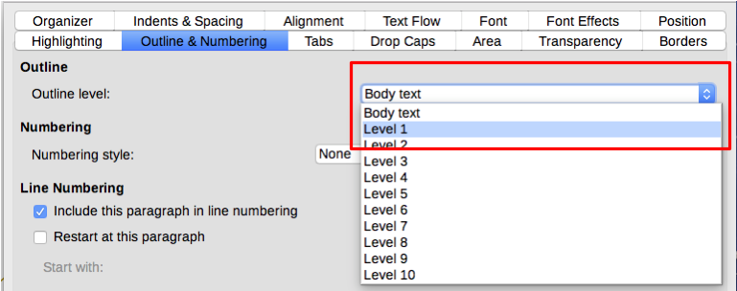Obrázek 24: Určení úrovně osnovy pro styl odstavce

Nastavení číslování nadpisů
Přejeme-li si, aby jedna nebo více úrovní nadpisů byly číslovány, máme k dispozici více možností; následující příklad definuje schéma, které vytváří nadpisy vypadající jako na následujícím obrázku:
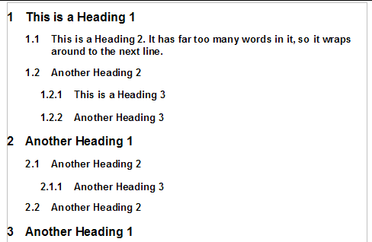Obrázek 25: Takové uspořádání nadpisů nastavíme
Přejdeme na kartu Číslování dialogu Číslování kapitol, na níž nadefinujeme schéma číslování a jeho vzhled. Obrázek 26 zobrazuje výchozí nastavení.
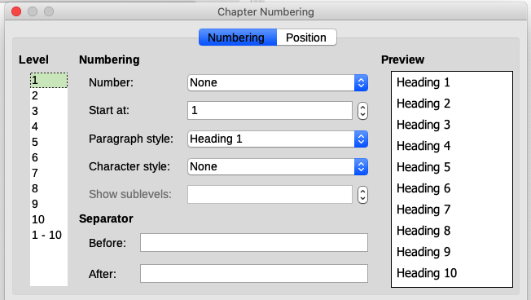Obrázek 26: Výchozí nastavení dialogu Číslování kapitol
- V seznamu Úroveň zvolíme 1. V části Číslování vybereme pro Číslo ze seznamu 1, 2, 3, …. Výsledek se zobrazuje v náhledu v pravé části karty, viz obrázek 27.
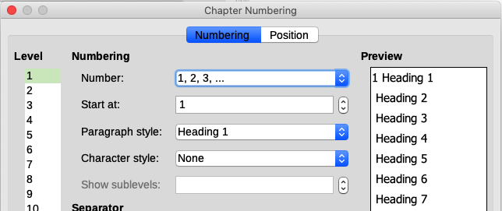Obrázek 27: Stanovení číslování pro nadpisy úrovně 1
- V seznamu Úroveň zvolíme 2. Ze seznamu položky Číslo opět vybereme 1, 2, 3, …. Pole Zobrazené úrovně je nyní aktivní; mělo by obsahovat 2 (jestliže ne, nastavte 2). Výsledek je zobrazen na obrázku 28.
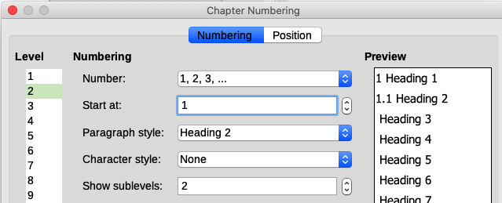Obrázek 28: Stanovení číslování pro nadpisy úrovně 2
- V seznamu Úroveň vybereme 3. Ze seznamu položky Číslo opět vybereme 1, 2, 3, …. Pole Zobrazené úrovně by mělo obsahovat 3 (jestliže ne, nastavte 3). Výsledek vidíme na obrázku 29.
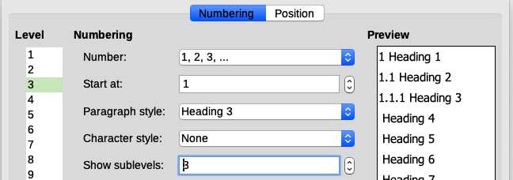Obrázek 29: Stanovení číslování pro nadpisy úrovně 3
Výsledek našeho snažení je na obrázku 30.
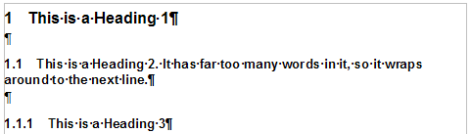Obrázek 30: Výsledné nastavení číslování nadpisů

Nastavení odsazení nadpisů
Nezávisle na tom, zda jsou nadpisy číslovány či nikoliv, můžeme chtít změnit některé jejich formátování. Například nás napadne, že nadpisy druhé a třetí úrovně by mohly být více odsazeny od levého okraje. U očíslovaných nadpisů můžeme také chtít, aby se druhý řádek dlouhých nadpisů zarovnával s prvním slovem nadpisu, nikoli s číslem. Tyto vlastnosti nastavíme na kartě Umístění dialogu Číslování kapitol.
Jako příklad změníme umístění a zalamování nadpisů úrovně 2:
- Na seznamu Úroveň vybereme 2. Změníme hodnoty položek Za číslováním, Tabulátor na a Odsazené na podle obrázku 31. Také můžeme použít jiné hodnoty.
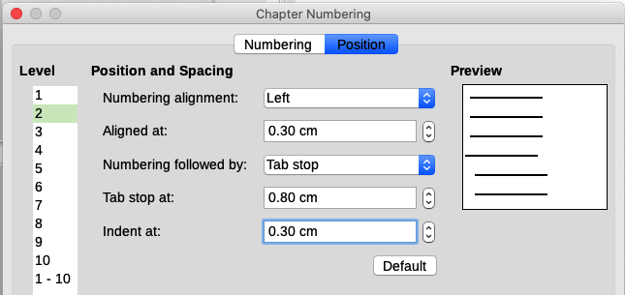Obrázek 31: Odsazení nadpisů úrovně 2
Takové nastavení odsadí celý nadpis, neovlivňuje však odsazení dalších řádků dlouhých nadpisů (viz obrázek 32).
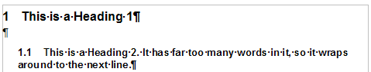
Obrázek 32: Výsledek změny odsazení nadpisů úrovně 2
- Změny odsazení zalomených řádků dosáhneme vložením nenulové hodnoty do pole položky Odsazené na, jak vidíme na obrázku 33. Výsledek ukazuje obrázek 34.
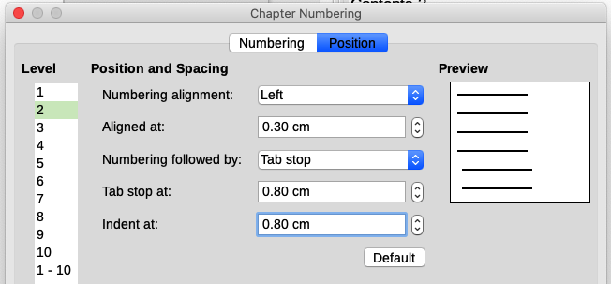Obrázek 33: Zalomení dlouhých nadpisů
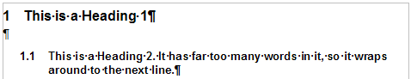
Obrázek 34: Výsledek změny hodnoty Odsazené na

